24.02.25

7-А-Б кл.

Історія України

вч. Рзаєва Н.О.

**Тема: Київська держава за наступників Я. Мудрого.**

**Мета уроку**: ознайомити учнів з особливостями періоду Київської держави за правління синів Ярослава Мудрого, сформувати уявлення про міжусобні війни між Ярославичами (причини, характер та наслідки); осмислити поняття «феодальна роздробленість», «вотчина», «уділ», «дуумвірат», «тріумвірат»; сформувати уявлення про вплив половців на розкол Київської Русі; дати історичну оцінку Любецькому з’їзду 1097 р., розвивати вміння аналізувати історичні події, давати їм оцінку та порівнювати їх; вдосконалювати навички роботи з таблицями, картками, відеоматеріалами, історичною картою, розрізняти об’єктивну та упереджену інформацію; виховувати повагу до історичного минулого України.

**Актуалізація опорних знань**

# Бесіда

* Який період історії ми вивчаємо?
* Правління яких князів вивчали на попередніх уроках?
* Як князі приходили до влади?
* Чи були проблеми з престолонаслідуванням?
* Як можна було уникнути князівських міжусобиць?

**Мотивація навчальної діяльності**

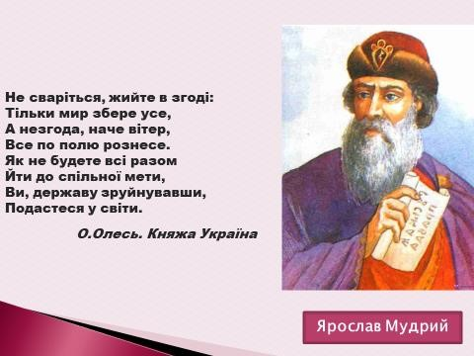

**Перегляньте відео:** [**https://youtu.be/DuiNBnWZ17I?si=LVDWHyjXuThpPUNL**](https://youtu.be/DuiNBnWZ17I?si=LVDWHyjXuThpPUNL)

**Вивчення нового матеріалу**

Як ви пам’ятаєте, Ярославові Мудрому довелося тяжко виборювати право на київський стіл. Аби його сини уникли князівських усобиць, він запровадив принцип наслідування княжінь (столонаслідування), що ґрунтувався на старшинстві. Літописець під 1054 роком повідомляє, що Ярослав віддав Київ старшому синові Ізяславові, Чернігівщину - Святославові, Переяславщину - Всеволодові, Володимир-Волинський - Ігореві, а Смоленськ - В’ячеславові і заповів їм «не переступати братнього уділу». Головним, за розпорядженням Ярослава, мав бути старший із братів.

# Робота зі схемою

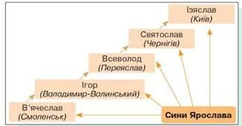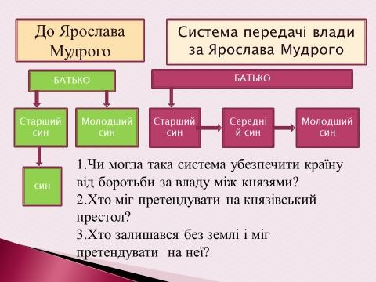

# Робота з картою

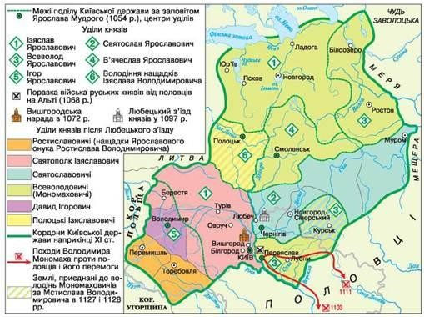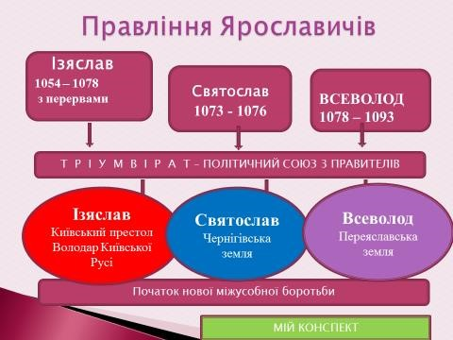

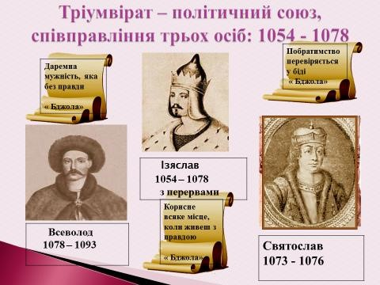

Боротьба за київський стіл між Ярославовичами в останній чверті XI ст.

Вишгородська нарада не поклала край суперечкам між Ярославовичами. У 1073 р.

між ними стався відкритий розкол. Заручившись підтримкою Всеволода, Святослав пішов на Київ, вигнав Ізяслава і став великим князем київським. Протягом трирічного князювання він перерозподілив землі на користь своєї родини, утвердився на чолі численних родичів, виявивши здібності сильного володаря. Святослав зумів завоювати прихильність настоятеля Печорського монастиря Феодосія, узявши монастир під свою опіку.

Несподівана смерть князя 1076 р. відкрила шлях до Києва молодшому Ярославовичу - Всеволодові.

Усобиці розгорілися з новою силою. Дошкуляли й зовнішні вороги - половці. У братовбивчій війні в серпні 1078 р. загинув князь Ізяслав. Повновладним київським володарем став Всеволод. Головним його завданням було подолання князівських чвар. У зовнішній політиці питанням життя й смерті лишалася половецька загроза.

# Робота з термінами (запишіть)

Уділ - у Русі-Україні так називали адміністративно-територіальну одиницю, якою управляв князь, залежний від великого київського князя.

Тріумвірат - союз між трьома практично однаково могутніми політичними чи військовими лідерами.

Половці - середньовічний народ, тюркомовні кочовики. Із початку XI ст. і до монгольської навали панували в євразійських степах (від Алтаю до Нижнього Дунаю).

Поруб - застаріла назва в’язниці; погріб, що служить в’язницею.

**Хвилинка відпочинку. Гімнастика для очей** [**https://youtu.be/u_fLRqqJ59E?si=uANSHgRkLIGVwBpf**](https://youtu.be/u_fLRqqJ59E?si=uANSHgRkLIGVwBpf)

# Робота з візуальними джерелами

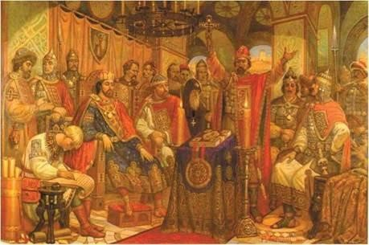

Любецький з’їзд князів 1097 р.

Боротьба проти половців потребувала залучення дружин інших князів. Лише злагодою можна було покласти край князівським чварам. Розуміючи це, Володимир Мономах ініціював організацію з’їзду князів у Любечі 1097 р. На Любецькому з’їзді було схвалено принцип князівської вотчини - спадкового володіння. Вотчинні землі закріплювали за певними гілками князівського роду. Їх можна було передавати в спадок дітям та онукам. Так, Київ було визнано вотчиною нащадків Ізяслава в особі київського князя

Святополка Ізяславовича. Чернігів належав Святославовичам, а Переяслав - Володимирові Всеволодовичу (Мономаху). Це мало б запобігти усобицям і зміцнити владу великого київського князя.

**Робота з підручником: стор. 84-85**

*Складаємо таблицю*

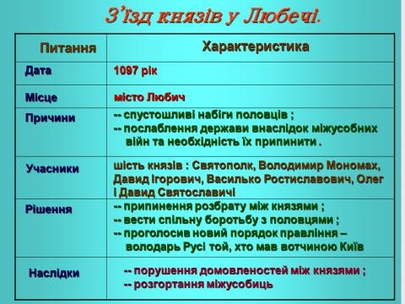

**Узагальнення. Систематизація. Рефлексія.**

# Експрес опитування

* Що передбачав новий принцип престолонаслідування, запроваджений Ярославом Мудрим?
* Як розпочалося правління Ярославовичів?
* Яку роль у житті Київської держави відіграли події 1068 р. на річці Альті?
* Як розгорталася боротьба за київський стіл між Ярославовичами, якими були її наслідки?
* Які проблеми обговорювали князі на Любецькому з’їзді?
* наслідки цієї події.

**Домашнє завдання:**

*Прочитати §13.

*Письмове завдання.

***Поміркуйте "Чи можна було уникнути князівських усобиць після смерті Ярослава Мудрого?, Яку можна виробити стратегію протистояння зовнішнім ворогам?"***

*Повторити тему Велике розселення слов'ян.

Завдання надсилайте на освітню платформу Human або на ел. адресу nataliarzaeva5@gmail.com

**Бажаю успіхів у навчанні!**